الجمهورية الجزائرية الديمقراطية الشعبية
وزارة التربية الوطنية متوسطة كريبع عمار (ملحقة سلمى )
امتحان للسنة الرابعة متوسط ماي 2025

اختبار تجريبي في مادة : العلوم الفيزيائية و التكنولوجيا المدة : ساعة و نصف

الجزء الأول:(12 نقطة)
التمرين الأول: (6 نقاط)
مسحوق الحديد
Fe
محلول حمض الكبريت
وثيقة1
محلول حمض الكبريت الذي عرفه المسلمون قبل غيرهم بفضل العالم الكيميائي جابر بن حيان، والذي يتكون من شوارد الهيدروجين H⁺ و شوارد الكبريتات SO₄²⁻ .
عندما نسكب هذا المحلول الحمضي على مسحوق الحديد يحدث فوران و يتصاعد غاز يحدث فرقعة خفيفة .(وثيقة1)
في نهاية التفاعل نرشح المحلول الناتج في أنبوب اختبار ثم نصب عليه قطرات من محلول هيدروكسيد الصوديوم (Na⁺+OH⁻) فنلاحظ تشكل راسب أخضر.
- اكتب الصيغة الكيميائية الشاردية لمحلول حمض الكبريت.
- سم الأفراد الكيميائية التي تم الكشف عنها . و استنتج الصيغة الإحصائية للراسب الأخضر المتشكل .
- أكتب معادلة هذا التفاعل الكيميائي بالصيغة الشاردية ثم بالصيغة الإحصائية علما أن شوارد الكبريتات لا تتفاعل .
- أذكر بعض الاحتياطات الواجب اتخاذها عند التعامل مع الأحماض.

التمرين الثاني: (6 نقاط )
30
مغناطيس A
كرية S
(f)
كرية حديدية (S) كتلتها m=250g معلقة بخيط (f) يؤثر عليها مغناطيس (A) بقوة أفقية F_{A/S}=1.5 N فينحرف الخيط بزاوية 30⁰ مطبقا على الكرية قوة (T)، و تبقى الكرية في حالة توازن كما تبينه الوثيقة(2):
- أحسب ثقل الكرية (S). تعطى g=10N/Kg
- مثل قوة تأثير الثقل (p) و قوة تأثير المغناطيس(F_{A/S}) باستعمال سلم الرسم: 1N1cm
- أكتب شرطي توازن الكرية (S).
- حدد شدة قوة شد الخيط (T) عن طريق إيجاد محصلة القوتين (p) و(F_{A/S}) بيانيا ، و مثلها باستعمال نفس سلم الرسم السابق.
وثيقة 2
- أذكر مميزات القوى الثلاث المؤثرة على الكرية (S) في الجدول:
القوة | نقطة التأثير | الحامل | الجهة | الشدة
1/2
ثلاجة M
عماد I
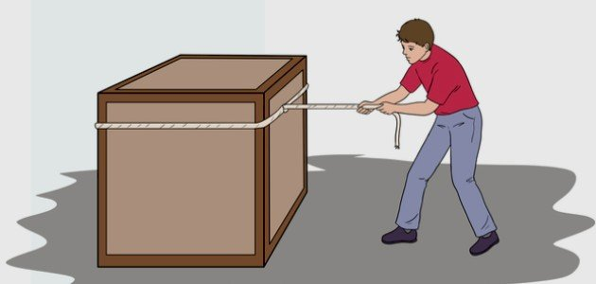
الجزء الثاني:(08 نقاط)
الوضعية الادماجية:
اشترت عائلة عماد غسالة جديدة ، فلجأ عماد لسحبها بحبل لثقلها و صعوبة حملها كما تبينه الوثيقةـ1ـ .
- مثل الفعلين المتبادلين بين الحبل (f) والثلاجة (R).
بعد وضع الغسالة في مكانها، قامت الأم بتوصيلها بالمأخذ كما هو مبين
وثيقة 1
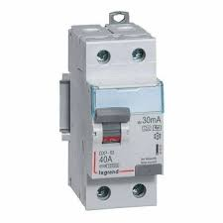
في المخطط الكهربائي الوثيقة ـ2ـ ، إلا أنها لاحظت ما يلي:
- دلالات ورموز الجهاز D الجديد لم تفهمها.
- الغسالة الجديدة لم تشتغل رغم سلامتها.
- أـ سم الجهاز D واذكر وظيفته مع شرح دلالات الجهاز المبينة في الجدول:
الجهاز D
40 A |  | 30 mA | وظيفته | تسمية الجهاز
ب ـ بين سبب عدم اشتغال الغسالة رغم سلامتها.
- أعد رسم المخطط الكهربائي مضيفا اليه التعديلات المناسبة مراعيا كل قواعد الأمن الكهربائي لحماية الأشخاص والأجهزة الكهربائية.
الجهاز D

غسالة ( 2100 W)
8 A
الجهاز D
ph
N
(220v-50Hz)
الوثيقة 2
2/2

